
责任编辑：金玉女
电 话：86-13521464166
传 真：86-010-85725030
编辑邮箱：jyn@chinaccm.com
地址：北京市朝阳区高碑店古家具一条街1616号（邮编：100124）



目 录

中华商务网甲醇周度报告 - 3 -
甲醇价格周对比及走势图 - 3 -
甲醇出厂价格周对比 - 3 -
甲醇市场价格对比 - 7 -
甲醇市场价格走势图 - 8 -
醋酸价格周对比及走势图 - 11 -
醋酸出厂价格对比 - 11 -
醋酸市场价格对比 - 12 -
醋酸市场价格走势图 - 13 -
期货市场 - 13 -
开盘： - 13 -
收盘： - 13 -
中商网评 - 14 -
本周国内甲醇市场回顾及后市预测 - 14 -
本周国内冰醋酸市场回顾及后市预测 - 15 -
国际市场 - 16 -
甲醇：美国甲醇市场现货价格动态 - 16 -
甲醇：欧美亚市场收盘价 - 16 -
甲醇：欧美收盘价格走势图 - 17 -
甲醇：亚洲收盘价格走势图 - 18 -

中华商务网甲醇周度报告

甲醇价格周对比及走势图

甲醇出厂价格周对比
单位：元/吨
地区 | 生产厂家 | 2019/8/29 | 2019/8/22 | 均价涨跌 | 价格类型
东北 | 中煤龙化哈尔滨煤化工有限公司 | 0 | 0 | 0 | 出厂价
东北 | 大庆油田化工有限公司 | 2200 | 2200 | 0 | 出厂价
东北 | 通化化工股份有限公司 | 0 | 0 | 0 | 出厂价
东北 | 锦西天然气化工有限责任公司 | 2175 | 2175 | 0 | 出厂价
东北 | 黑龙江宝泰隆化工 | 1950 | 2050 | -100 | 出厂价
东北 | 黑龙江黑化集团有限公司 | 0 | 0 | 0 | 出厂价
华东 | 上海焦化有限公司 | 2525 | 2525 | 0 | 出厂价
华东 | 兖矿国宏化工 | 2000 | 2180 | -180 | 出厂价
华东 | 兖矿峄山化工有限公司 | 2000 | 2180 | -180 | 出厂价
华东 | 兖矿鲁南化肥厂 | 0 | 0 | 0 | 出厂价
华东 | 安徽三星化工有限责任公司 | 2320 | 2320 | 0 | 出厂价
华东 | 安徽临泉化工股份有限公司 | 2050 | 2050 | 0 | 出厂价
华东 | 安徽昊源化工有限责任公司 | 2050 | 2250 | -200 | 出厂价
华东 | 山东兖矿国际焦化有限公司 | 2000 | 2180 | -180 | 出厂价
华东 | 山东明水大化集团 | 2060 | 2180 | -120 | 出厂价
华东 | 山东润银生物化工 | 2215 | 2215 | 0 | 出厂价
华东 | 山东联盟化工股份有限公司 | 1970 | 2150 | -180 | 出厂价
华东 | 山东鲁西化工集团有限责任公司 | 2020 | 2020 | 0 | 出厂价
华东 | 新能凤凰(滕州)能源公司 | 1950 | 2200 | -250 | 出厂价
华东 | 江苏恒盛化肥有限公司 | 2150 | 2190 | -40 | 出厂价
华东 | 江苏润丰生化有限公司 | 0 | 0 | 0 | 出厂价
华东 | 浙江晋巨化工有限公司 | 0 | 0 | 0 | 出厂价
华东 | 腾州盛隆煤焦化有限责任公司 | 2280 | 2280 | 0 | 出厂价
华中 | 永煤集团濮阳龙宇化工有限责任公司 | 0 | 0 | 0 | 出厂价
华中 | 河南中原大化 | 2175 | 2175 | 0 | 出厂价
华中 | 河南大通化工股份有限公司 | 0 | 0 | 0 | 出厂价
华中 | 河南延化化工有限公司 | 2000 | 2000 | 0 | 出厂价
华中 | 河南心连心化工有限公司 | 2110 | 2100 | 10 | 出厂价
华中 | 河南晋开集团武陟绿宇化工有限公司 | 2225 | 2225 | 0 | 出厂价
华中 | 河南永城龙宇煤化工 | 0 | 0 | 0 | 出厂价
华中 | 河南煤气(集团)义马气化厂 | 2125 | 2125 | 0 | 出厂价
华中 | 河南省卫辉市豫北化工有限公司 | 2150 | 2150 | 0 | 出厂价
华中 | 河南省骏马化工集团有限公司 | 0 | 0 | 0 | 出厂价
华中 | 河南蓝天集团 | 0 | 0 | 0 | 出厂价
华中 | 河南鹤璧宝马化肥厂 | 1970 | 1970 | 0 | 出厂价
华中 | 湖北三宁化工股份有限公司 | 2040 | 2200 | -160 | 出厂价
华中 | 湖北宜化集团有限责任公司 | 0 | 0 | 0 | 出厂价
华中 | 湖北当阳市华强化工有限公司 | 2315 | 2315 | 0 | 出厂价
华中 | 湖南宜化化工有限责任公司 | 0 | 0 | 0 | 出厂价
华北 | 丰喜肥业(集团)股份有限公司 | 2050 | 2050 | 0 | 出厂价
华北 | 大同煤矿集团大优化工有限责任公司 | 1940 | 1940 | 0 | 出厂价
华北 | 山西兰花清洁能源 | 1730 | 1870 | -140 | 出厂价
华北 | 山西天泽煤化工股份有限公司 | 2110 | 2110 | 0 | 出厂价
华北 | 山西建滔万鑫达 | 1800 | 1830 | -30 | 出厂价
华北 | 山西晋丰煤化工有限责任公司 | 1760 | 2000 | -240 | 出厂价
华北 | 山西焦化股份 | 1800 | 1800 | 0 | 出厂价
华北 | 山西长冶建滔潞宝 | 1800 | 1930 | -130 | 出厂价
华北 | 河北唐山中润化工 | 2200 | 2200 | 0 | 出厂价
华北 | 河北旭阳焦化有限公司 | 1900 | 1950 | -50 | 出厂价
华北 | 河北正元化工集团 | 1820 | 1970 | -150 | 出厂价
华北 | 河北金源化工股份有限公司 | 2230 | 2230 | 0 | 出厂价
华北 | 河北金石化肥集团有限责任公司 | 1850 | 2000 | -150 | 出厂价
华北 | 霍州市化学工业有限责任公司 | 0 | 0 | 0 | 出厂价
华南 | 中海石油建滔化工有限公司 | 2405 | 2405 | 0 | 出厂价
华南 | 福建省顺昌富宝实业有限公司 | 2525 | 2525 | 0 | 出厂价
西北 | 兖州煤业榆林能化有限公司 | 1850 | 1850 | 0 | 出厂价
西北 | 内蒙古博源联合化工有限公司 | 0 | 0 | 0 | 出厂价
西北 | 内蒙古庆华集团庆华物流 | 1880 | 1880 | 0 | 出厂价
西北 | 内蒙古苏里格天然气化工股份有限公司 | 0 | 0 | 0 | 出厂价
西北 | 内蒙新奥能源化工有限公司 | 1570 | 1820 | -250 | 出厂价
西北 | 宁夏宝丰能源集团有限公司 | 0 | 0 | 0 | 出厂价
西北 | 巴州东辰工贸有限公司 | 1380 | 1380 | 0 | 出厂价
西北 | 陕西榆林天然气化工有限责任公司 | 1925 | 1925 | 0 | 出厂价
西北 | 陕西渭河煤化工集团有限责任公司 | 1960 | 1960 | 0 | 出厂价
西北 | 陕西神木化学工业有限公司 | 1850 | 1850 | 0 | 出厂价
西北 | 陕西黑猫焦化 | 1950 | 1950 | 0 | 出厂价
西北 | 青海格尔木 | 2050 | 2050 | 0 | 出厂价
西南 | 中国石化四川维尼纶厂 | 1950 | 2015 | -65 | 出厂价
西南 | 云南云峰化学工业公司 | 2330 | 2330 | 0 | 出厂价
西南 | 云南云维集团有限公司 | 2600 | 2600 | 0 | 出厂价
西南 | 四川江油市胜峰天然气化工厂 | 0 | 0 | 0 | 出厂价
西南 | 四川泸天化股份有限公司 | 1930 | 1990 | -60 | 出厂价
西南 | 建滔天然气化工(重庆)有限公司 | 0 | 0 | 0 | 出厂价
西南 | 柳州化工股份有限公司 | 2475 | 2475 | 0 | 出厂价
西南 | 贵州兴化公司 | 0 | 0 | 0 | 出厂价

甲醇市场价格对比

单位：元/吨
产品名称 | 地区 | 省份 | 2019/8/29 | 2019/8/22 | 均价涨跌 | 价格类型 | 价格说明
甲醇 | 东北 |  | 1825 | 1900 | -75 | 市场价
甲醇 | 华东 | 山东 | 1910 | 2065 | -155 | 市场价
甲醇 | 华东 | 江苏 | 2025 | 2035 | -10 | 市场价
甲醇 | 华东 | 江苏 | 2015 | 2025 | -10 | 市场价 | 港口出罐
甲醇 | 华东 | 浙江 | 2085 | 2070 | 15 | 市场价
甲醇 | 华东 | 浙江 | 2085 | 2070 | 15 | 市场价 | 港口出罐
甲醇 | 华中 |  | 1880 | 2010 | -130 | 市场价
甲醇 | 华北 | 山西 | 1700 | 1775 | -75 | 市场价
甲醇 | 华北 | 河北 | 1825 | 1875 | -50 | 市场价
甲醇 | 华南 |  | 2025 | 2025 | 0 | 市场价 | 国产送到
甲醇 | 华南 |  | 2025 | 2025 | 0 | 市场价 | 港口出罐
甲醇 | 西北 |  | 1365 | 1575 | -210 | 市场价
甲醇 | 西南 | 云南 | 2600 | 2600 | 0 | 市场价
甲醇 | 西南 | 四川 | 1930 | 1990 | -60 | 市场价

甲醇市场价格走势图

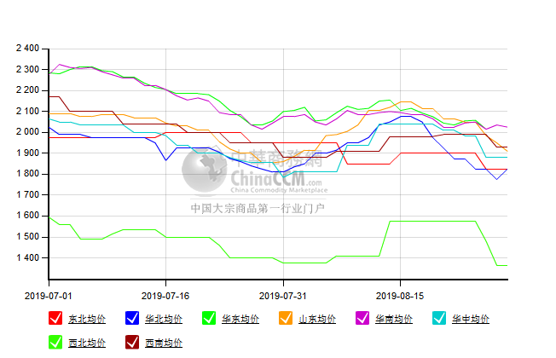

醋酸价格周对比及走势图

醋酸出厂价格对比
单位：元/吨
产品名称 | 地区 | 省份 | 生产厂家 | 2019/8/29 | 2019/8/22 | 均价涨跌 | 价格类型
醋酸 | 华东 | 上海 | 上海吴泾化工有限公司 | 3300 | 3300 | 0 | 出厂价
醋酸 | 华东 | 山东 | 华鲁恒升 | 3550 | 3050 | 500 | 出厂价
醋酸 | 华东 | 山东 | 山东兖矿国泰集团 | 3600 | 3470 | 130 | 出厂价
醋酸 | 华东 | 江苏 | 江苏索普(集团)有限公司 | 3600 | 3600 | 0 | 出厂价
醋酸 | 华中 | 河南 | 河南驻马店顺达化工 | 3350 | 3200 | 150 | 出厂价
醋酸 | 华北 | 河北 | 河北建涛忠信化工有限公司 | 3550 | 3000 | 550 | 出厂价

醋酸市场价格对比
单位：元/吨
产品名称 | 地区 | 省份 | 2019/8/29 | 2019/8/22 | 均价涨跌 | 价格类型
醋酸 | 华东 |  | 3610 | 3475 | 135 | 市场价
醋酸 | 华东 | 山东 | 3460 | 3375 | 85 | 市场价
醋酸 | 华东 | 江苏 | 3550 | 3450 | 100 | 市场价
醋酸 | 华东 | 浙江 | 3750 | 3600 | 150 | 市场价
醋酸 | 华北 |  | 3525 | 3550 | -25 | 市场价
醋酸 | 华南 |  | 3725 | 3575 | 150 | 市场价

醋酸市场价格走势图
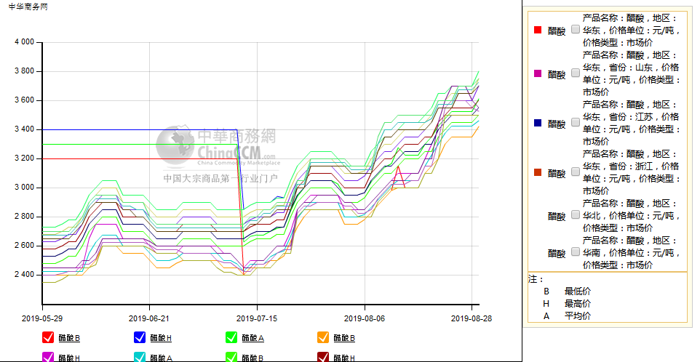

期货市场

开盘：
甲醇期货开盘：2019年8月29日（星期四），郑州商品交易所甲醇期货主力合约MA2001开盘2164，截稿前新价2157，成交67万余手。

收盘：
甲醇期货收盘：2019年8月29日星期四，今日郑州商品交易所甲醇期货主力合约上涨，尾盘收阳。今日MA2001合约开盘于2164元/吨，最高价为2174元/吨，最低价为2128元/吨，尾盘收于2144元/吨，较上一交易日涨1，涨幅为0.05%，今日合约成交量为1699256手，截止收盘MA2001合约持仓量为1637446手，较上一交易日增加186636手。

中商网评

本周国内甲醇市场回顾及后市预测
中商网讯：国内市场方面，陕西长青甲醇装置虽停车检修，但消息面利好支撑依旧不足，周初西北新价大幅下滑，场内交投气氛偏弱，下游需求欠佳，厂家出货不畅，环渤海及淮海等市场继续跟跌。港口方面，港口库存依旧偏高，且甲醇期货震荡走跌，港口放量一般。装置方面，山东一套15万吨/年甲醇装置重启，山东一套65万吨/年甲醇装置检修，陕西一套60万吨/年装置检修，其他暂无明显变化。
本周四国内各地区具体甲醇行情如下：
华东市场：
江苏：江苏国产货甲醇市场报盘整理，常州、江阴地区出罐报盘在2020-2030元/吨附近，业者随行就市为主，成交情况尚待跟踪。
安徽：安徽地区甲醇市场盘整，场内交投气氛略有好转。部分企业主流出货在1980元/吨承兑左右，部分低价亦存。
浙江：宁波港口主要商家甲醇进口货出库价格上调10元至2080-2090元/吨附近，业者心态观望，高端小单部分成交，整体情况仍待跟踪。
山东：山东南部企业零售价主流下调20-30元至1900元/吨附近，多数暂未报价；贸易商部分不带票价格少数1870-1880元/吨听闻。下游买气不振，整体市场成交寡淡。山东中东部出厂价下调50元至1850-1970元/吨；东营、淄博等周边贸易商少数报价1840-1860元/吨附近，略低价亦有听闻，业者心态不一。
华中市场：
河南：河南地区甲醇市场盘整，下游维持按需，场内交投平平，场内观望气氛浓厚。另悉，洛阳贸易商报价1840-1850元/吨左右。
两湖：两湖地区甲醇市场盘整，湖北地区主流商谈2020-2100元/吨，低端主流厂家价格，高端部分贸易商报价；湖南地区部分商谈在2100-2150元/吨左右，多为长沙贸易商报价，市场报盘较乱，成交维持低位。
东北市场：

东北地区甲醇市场暂稳，黑龙江七台河煤制及焦炉气制甲醇企业主流出货价格1800-1850元/吨左右；主要贸易商对辽宁送到报价在1950元/吨左右。

华北市场：

河北：河北甲醇市场商谈走高，石家庄及周边企业出厂在1800-1850元/吨，当地主要企业限产，供应量减少，其他企业出货明显加快，前期低价货源消失；唐山地区参考价格稳定在1880元/吨。
山西：山西地区甲醇市场波动不大，主流暂稳在1650-1750元/吨。晋城主流1730-1750元/吨，出货好转；临汾主流集中在1740-1750元/吨；运城主流稳定1760元/吨；长治地区零售价在1800元/吨，当地企业主要执行合同为主；吕梁地区执行前期合同为主。

华南市场：
广东：华南港口甲醇现货市场弱势整理，BP库和百安库进口货商谈集中在2020-2030元/吨，气氛偏观望。

西南市场：
川渝：西南地区甲醇市场暂稳，下游需求偏弱。川渝部分企业主流出货在1850-1930元/吨左右；受周边影响，川渝地区部分贸易商商谈1900-1950元/吨左右。

西北市场：
内蒙古：内蒙古地区出厂主流集中在1520-1580元/吨附近，业者心态观望随行为主。
陕西：陕北地区当前主流1550-1600元/吨，关中企业出厂1740-1800元/吨，局部成交尚可

后市预测：
短期来看国内甲醇市场基本面依旧偏弱，下游短时间难有明显好转，且临近国庆阅兵，环保面或进一步加压，需求面支撑有限。预计短期市场或偏弱震荡为主。

本周国内冰醋酸市场回顾及后市预测
本周国内醋酸市场归于整理阶段。华鲁恒升已与周末重启后恢复正常运转，陕西延长和天津渤化永利也已开车，但尚未完全恢复正常，北方地区货源难求的局面已有一定缓解。而河北建滔计划本周开车，另外河南龙宇月底也将在月底开车，后期开工将会大幅提升。而用户本就对高价原料接受一般的情绪下，观望情绪再度浓厚，市场气氛明显回落。但同时因前期市场供应缺口明显，因此完全恢复至常规水平仍需一定时间。

价格行情方面本周山东价格3460元/吨，较上周上涨85元；江苏价格3550元/吨，较上周上涨100元；浙江价格3750元/吨，较上周上涨150元；华南价格3725较上周上涨150元；华北价格3525元/吨，较上周下降25元。

后市预测：预计本周市场高位整理为主。

国际市场

甲醇：美国甲醇市场现货价格动态
考虑到最近公布的贸易数据，甲醇现货价格周三下跌。据报道，9月9日下午的交易价格为73美分/加仑FOB USG，多位消息人士证实了这一消息。10月份没有收到任何新的迹象。截至周三下午，南方化工尚未公布9月份的合同。这条消息预计将在未来两天发布，此前Methanex也发布了自己的声明。上周五晚些时候，这家加拿大生产商以103美分/加仑FOB USG成交。

甲醇：欧美亚市场收盘价

日期 | 产品名称 | 价格类型 | 最低价 | 最高价 | 均价涨跌 | 价格单位
2019-08-28 | 甲醇 | CFR东南亚 | 246 | 248 | -2 | 美元/吨
2019-08-28 | 甲醇 | CFR中国 | 225 | 227 | 1 | 美元/吨
2019-08-28 | 甲醇 | FOB美国主港 | 72.75 | 73.25 | -2.25 | 美分/加仑
2019-08-28 | 甲醇 | FOB鹿特丹 | 219.5 | 220.5 | -2 | 欧元/吨
2019-08-28 | 甲醇 | 中国国内 | 2024 | 2026 | 27 | 元/吨

甲醇：欧美收盘价格走势图
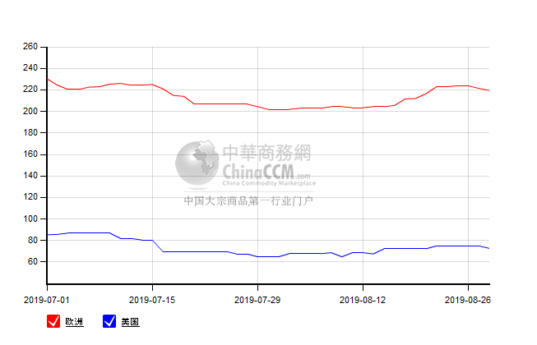

甲醇：亚洲收盘价格走势图
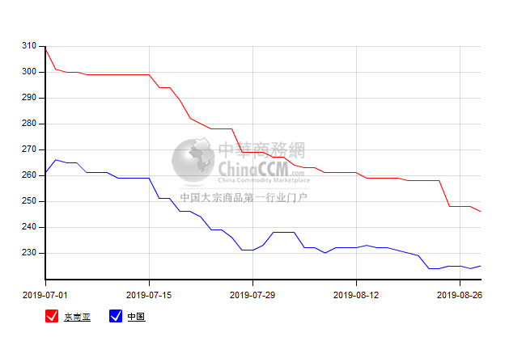

更多精彩敬请关注：中华商务网
返回本期目录

